Aula 3

1. Na última aula nós APRENDEMOS:
   1. Como CRIAR um Banco de Dados BEM SIMPLES!
   2. Como CRIAR uma Tabela!
   3. O que são Tipos Primitivos e quais são eles.
   4. Falamos sobre o comando DESCRIBE *<Nome_da_Table>*;
   5. Falamos sobre o comando USE *<Nome_do_DataBase>*;
   6. Falamos sobre as estruturas de comandos de SQL.

RECAPITULANDO...

1. Passo-a-passo para CRIAR uma Base de Dados:

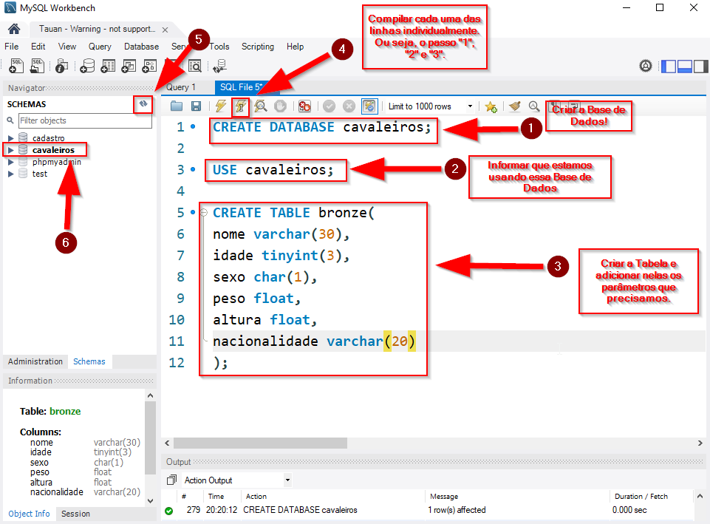

Aprendemos como CRIAR uma Base de Dados!

Agora, como APAGAR uma Base de Dados?

1. Passo-a-passo de como APAGAR uma Base de Dados:

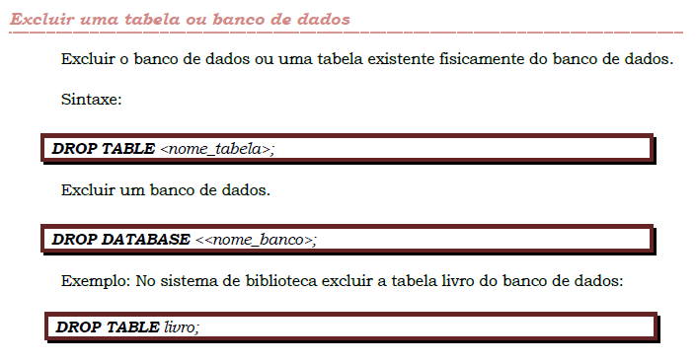

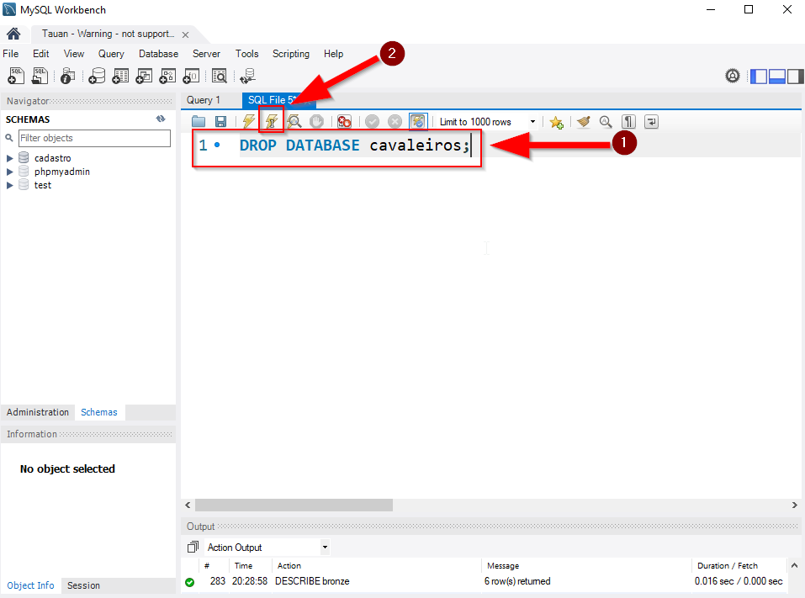

Agora todo mundo já entendeu a dor de apagar uma Base de Dados, então bora fazer uma de novo!

1. Recriando a Base de Dados:

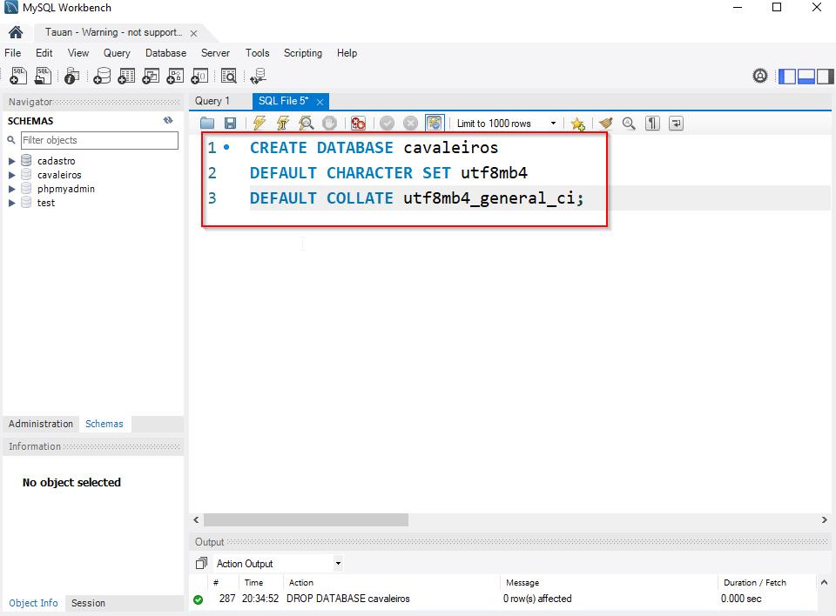

Porém, dessa vez vamos adicionar mais parâmetros.

Esse parâmetros se chamam CONSTRAINTS e COLLATION!

**Def.**: **Constraints** (restrições) mantém os dados do usuário restritos, e assim evitam que dados inválidos sejam inseridos no banco. A mera definição do tipo de dado para uma coluna é por si só um **constraint**. Por exemplo, uma coluna de tipo DATE restringe o conteúdo da mesma para datas válidas.

**Def.**: **COLLATE** é uma cláusula que pode ser aplicada a uma definição de banco de dados ou a uma definição de coluna para definir o agrupamento ou a uma expressão de sequência de caracteres para aplicar um elenco de agrupamento. Em resumo, especifica o conjunto de caracteres e regras que está utilizando.

**Resumo**: Basicamente, libera o grupo de caracteres que precisamos para escrever palavras com acentuação!

1. Agora, vamos apromiorar a nossa Tabela:

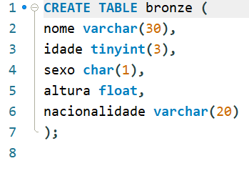

Vamos melhorar ela adicionando CONSTRAINTS da seguinte forma, ou, em outra palavras, ATRIBUTOS DOS CAMPOS: (CONSTRAINTS = ATRIBUTOS DOS CAMPOS)

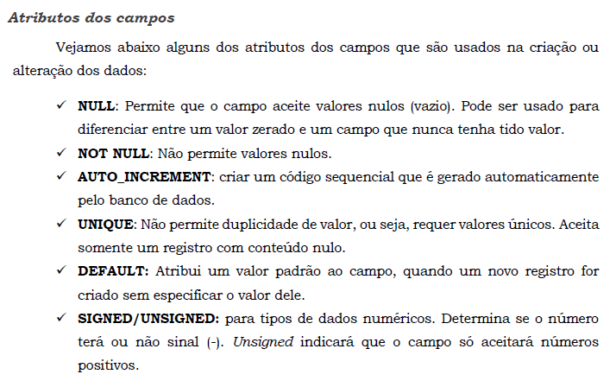

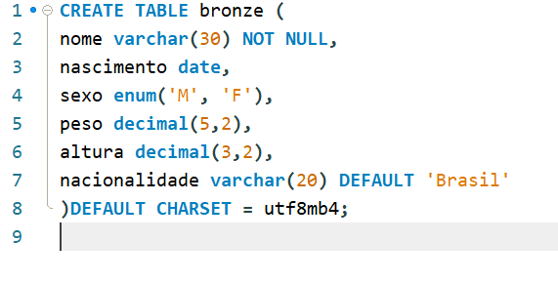

**NÃO APERTE “Ctrl + Enter” AINDA!**

é um tipo de Coleção!

Ou seja, ele nos mostra quais valores que são aceitos e nada mais. No nosso caso, M ou F.

(*Primeiro valor*, *Segundo valor*)

*Primeiro valor*: Vai ser o TOTAL de casas para aquele valor.

*Segundo valor*: Vai o total de números APÓS a vírgula.

**E COMO RESOLVER O PROBLEMA DE ADICIONAR DUAS PESSOAS AO MESMO TEMPO!?**

1. Chave primária (PRIMARY_KEY):

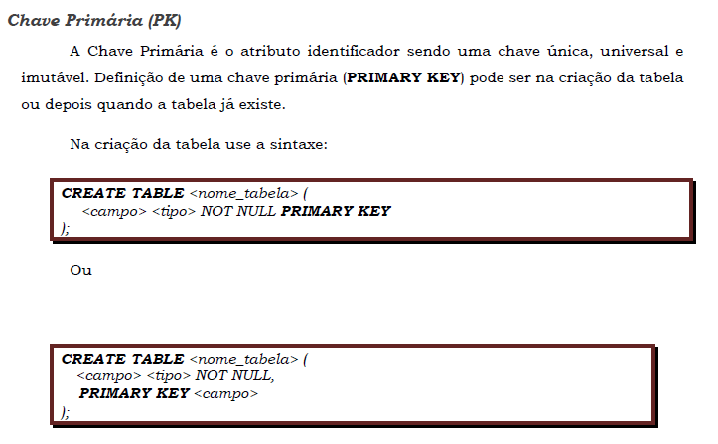

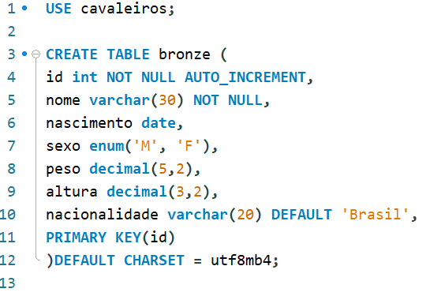

**[Exercício 1]** Escreva uma instrução SQL para criar uma tabela simple de countries, incluindo as colunas country_id, country_name e region_id.

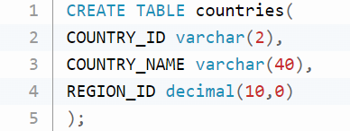

**[Exercício 2]** Escreva uma instrução SQL para criar uma tabela simples de countries, incluindo as colunas country_id, country_name e region_id que já existe.

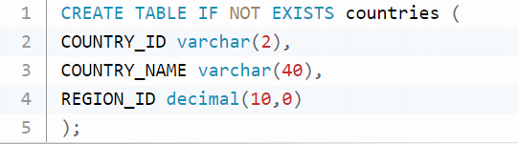

**[Exercício 3]** Escreva uma instrução SQL para criar a estrutura de uma tabela dup_countries semelhante a países.



**[Exercício 4]** Escreva uma instrução SQL para criar uma tabela chamada jobs, incluindo as colunas job_id, job_title, min_salary e max_salary, e certifique-se de que o valor padrão para job_title esteja em branco e min_salary seja 8000 e max_salary seja NULL será inserido automaticamente no momento da inserção se nenhum valor atribuído para as colunas especificadas.

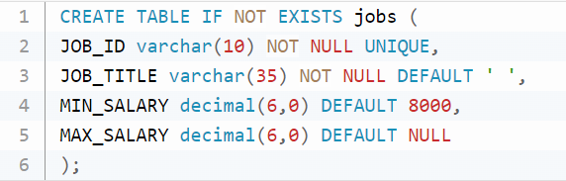

**[Exercício 5]** Deletar todos os Bancos de Dados jobs, countries e dup_countries.



**[Exercício 6]** Escreva uma instrução SQL para criar uma tabela countries incluindo as colunas country_id, country_name e region_id e certifique-se de que a coluna country_id seja exclusiva, chave primárie e armazene um valor incrementado automaticamente.

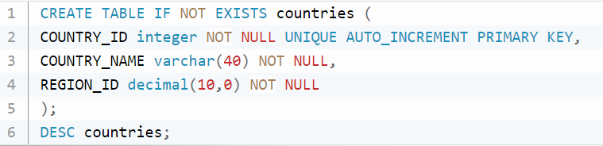

**[Exercício 7]** Escreva uma instrução SQL para criar uma tabela countries incluindo as colunas country_id, country_name e region_id e certifique-se de que a combinação da coluna country_id seja exclusiva e chave primária.

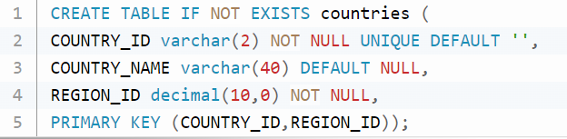

1. INSERINDO dados nas Tables:

Se fosse em português, como seria o comando?



Então em inglês será...



7.1) Primeiro passo:

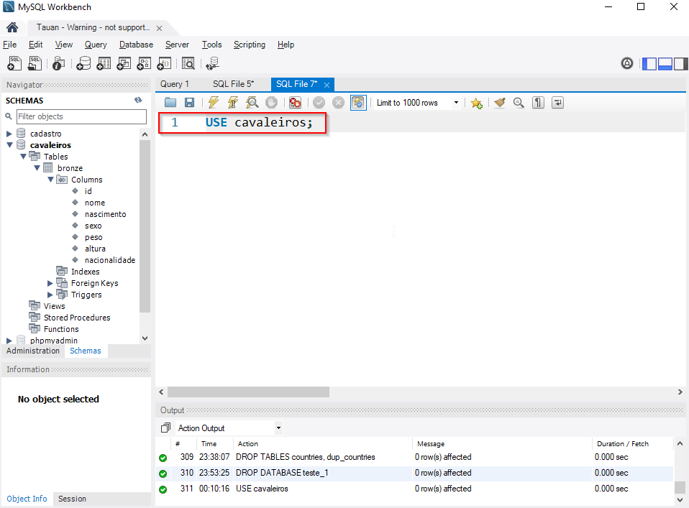

7.2) Segundo passo:

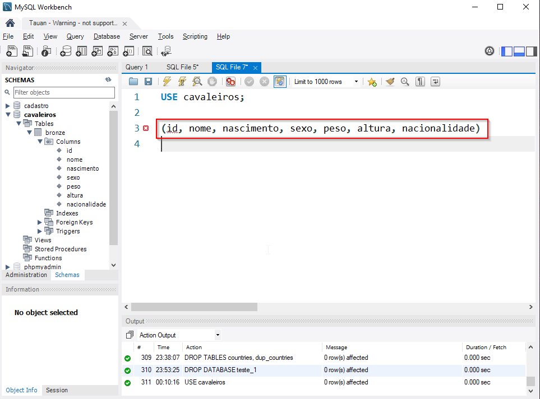

7.3) Terceiro passo:

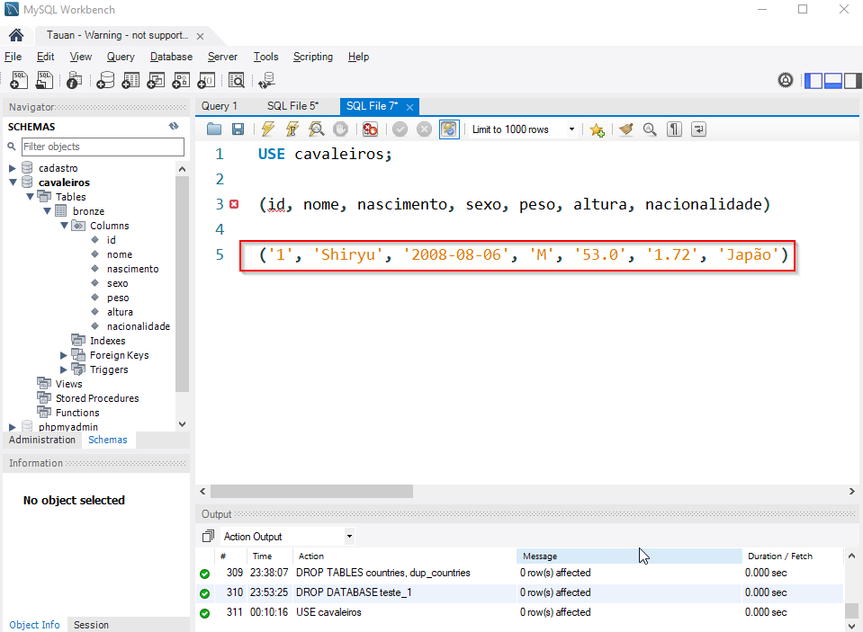

7.4) Quarto passo:

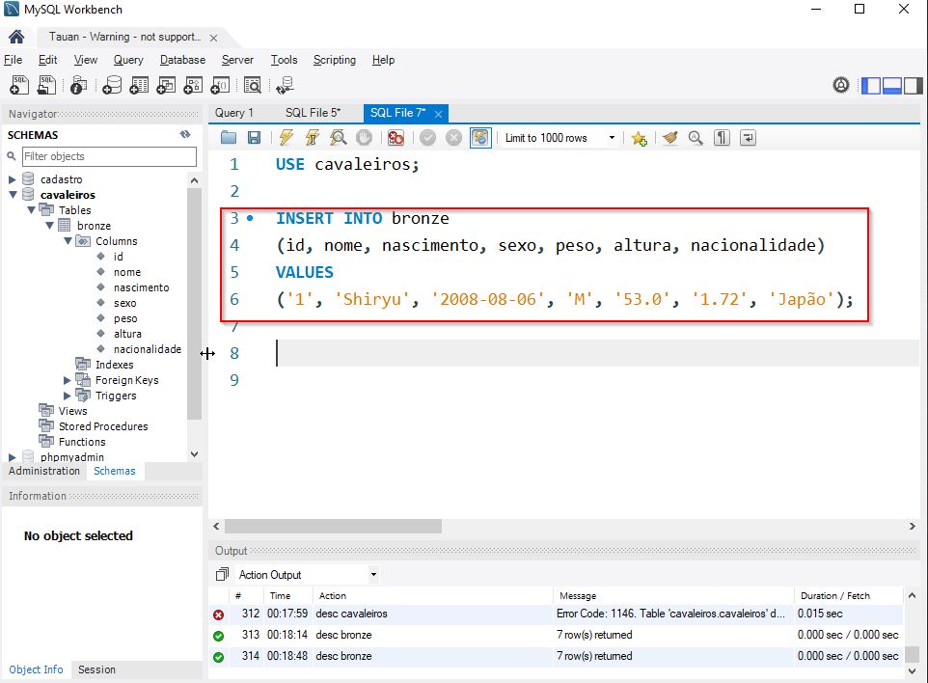

7.5) Quinto passo:

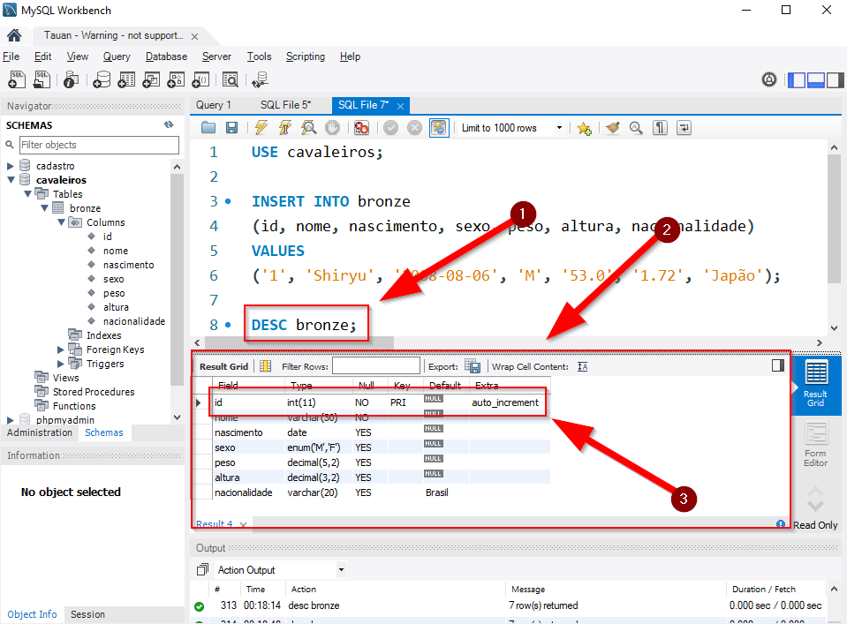

7.6) Sexto passo:

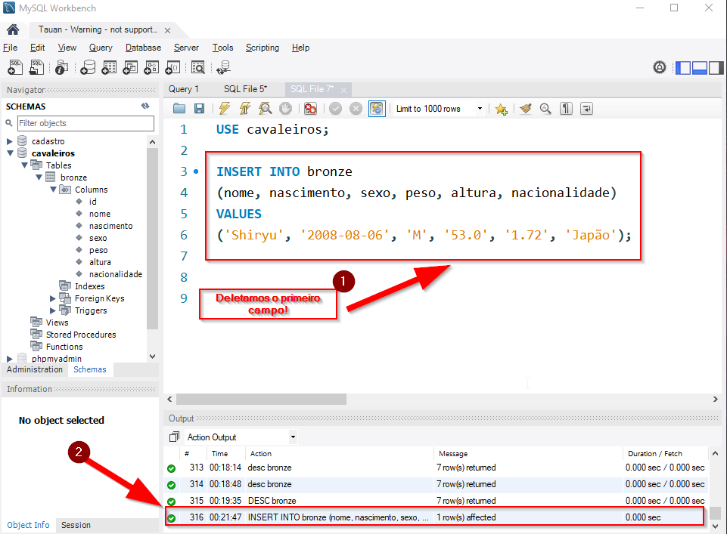

7.7) Sétimo passo: (Um pequeno spoiler!)

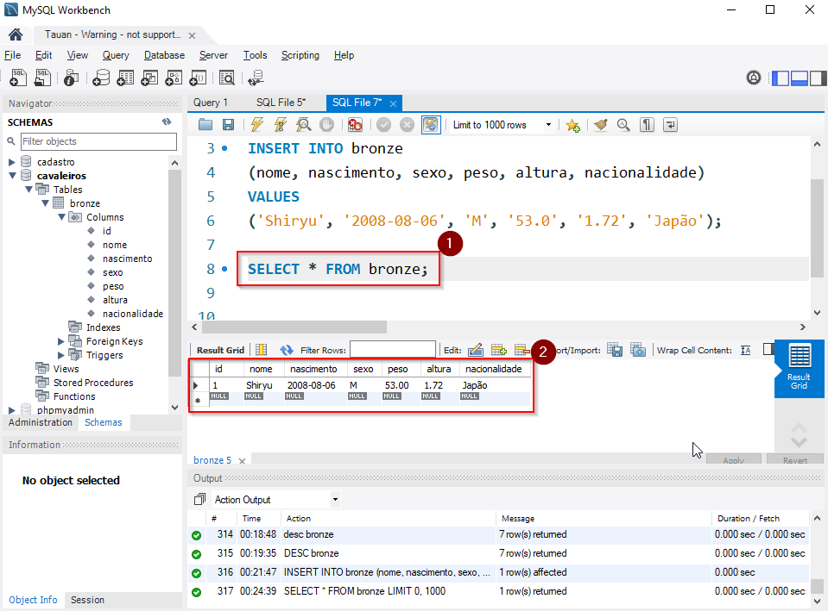

7.8) Oitava passo:

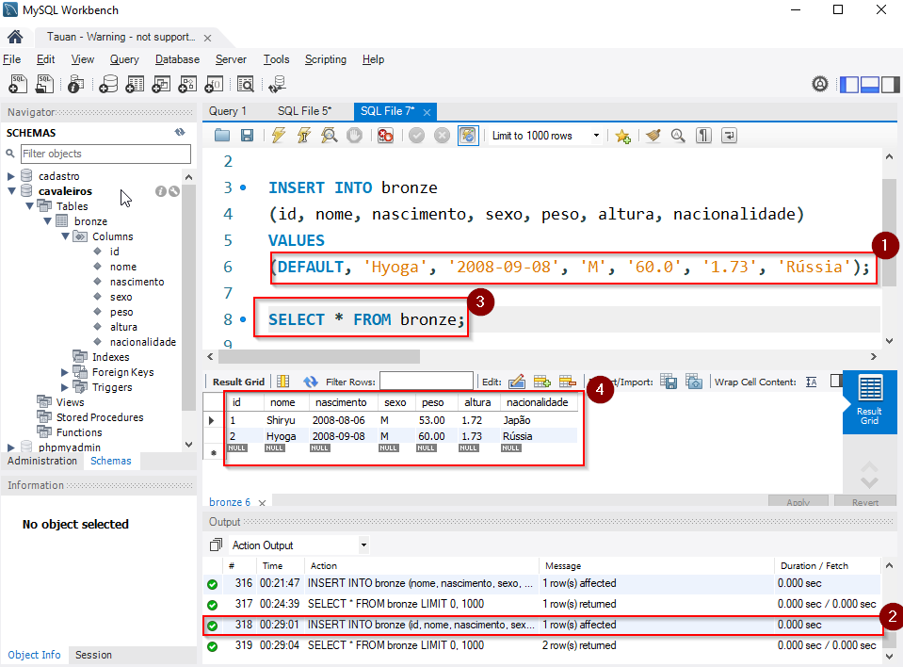

7.9) Nono passo:

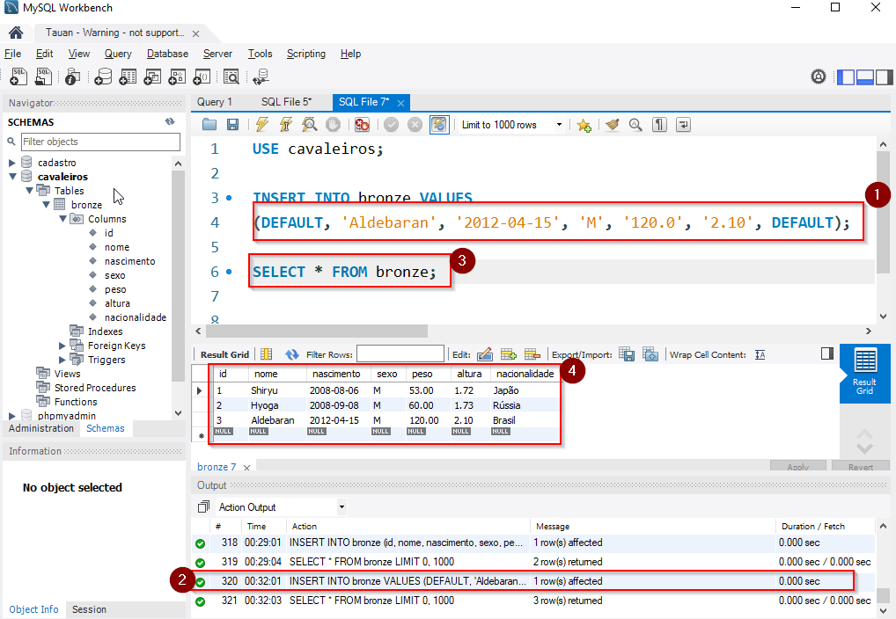

7.10) Décimo passo:

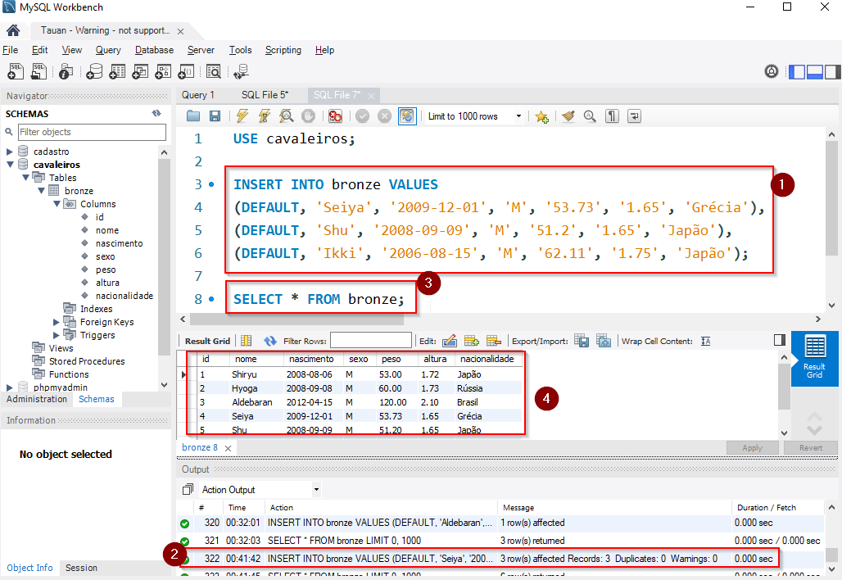

1. DML

